|  |  |  |  |  |
| --- | --- | --- | --- | --- |
| **Алматы**[**(7273)495-231**](tel:+7(7273)495-231)  **Ангарск**[**(3955)60-70-56**](tel:+7(3955)60-70-56)  **Архангельск**[**(8182)63-90-72**](tel:+7(8182)63-90-72)  **Астрахань**[**(8512)99-46-04**](tel:+7(8512)99-46-04)  **Барнаул**[**(3852)73-04-60**](tel:+7(3852)73-04-60)  **Белгород**[**(4722)40-23-64**](tel:+7(4722)40-23-64)  **Благовещенск**[**(4162)22-76-07**](tel:+7(4162)22-76-07)  **Брянск**[**(4832)59-03-52**](tel:+7(4832)59-03-52)  **Владивосток**[**(423)249-28-31**](tel:+7(423)249-28-31)  **Владикавказ**[**(8672)28-90-48**](tel:+7(8672)28-90-48)  **Владимир**[**(4922)49-43-18**](tel:+7(4922)49-43-18)  **Волгоград**[**(844)278-03-48**](tel:+7(844)278-03-48)  **Вологда**[**(8172)26-41-59**](tel:+7(8172)26-41-59)  **Воронеж**[**(473)204-51-73**](tel:+7(473)204-51-73)  **Екатеринбург**[**(343)384-55-89**](tel:+7(343)384-55-89) | **Иваново**[**(4932)77-34-06**](tel:+7(4932)77-34-06)  **Ижевск**[**(3412)26-03-58**](tel:+7(3412)26-03-58)  **Иркутск**[**(395)279-98-46**](tel:+7(395)279-98-46)  **Казань**[**(843)206-01-48**](tel:+7(843)206-01-48)  **Калининград**[**(4012)72-03-81**](tel:+7(4012)72-03-81)  **Калуга**[**(4842)92-23-67**](tel:+7(4842)92-23-67)  **Кемерово**[**(3842)65-04-62**](tel:+7(3842)65-04-62)  **Киров**[**(8332)68-02-04**](tel:+7(8332)68-02-04)  **Коломна**[**(4966)23-41-49**](tel:+7(4966)23-41-49)  **Кострома**[**(4942)77-07-48**](tel:+7(4942)77-07-48)  **Краснодар**[**(861)203-40-90**](tel:+7(861)203-40-90)  **Красноярск**[**(391)204-63-61**](tel:+7(391)204-63-61)  **Курган**[**(3522)50-90-47**](tel:+7(3522)50-90-47)  **Курск**[**(4712)77-13-04**](tel:+7(4712)77-13-04)  **Липецк**[**(4742)52-20-81**](tel:+7(4742)52-20-81) | **Магнитогорск**[**(3519)55-03-13**](tel:+7(3519)55-03-13)  **Москва**[**(495)268-04-70**](tel:+7(495)268-04-70)  **Мурманск**[**(8152)59-64-93**](tel:+7(8152)59-64-93)  **Набережные Челны**[**(8552)20-53-41**](tel:+7(8552)20-53-41)  **Нижний Новгород**[**(831)429-08-12**](tel:+7(831)429-08-12)  **Новокузнецк**[**(3843)20-46-81**](tel:+7(3843)20-46-81)  **Новосибирск**[**(383)227-86-73**](tel:+7(383)227-86-73)  **Ноябрьск**[**(3496)41-32-12**](tel:+7(3496)41-32-12)  **Омск**[**(3812)21-46-40**](tel:+7(3812)21-46-40)  **Орел**[**(4862)44-53-42**](tel:+7(4862)44-53-42)  **Оренбург**[**(3532)37-68-04**](tel:+7(3532)37-68-04)  **Пенза**[**(8412)22-31-16**](tel:+7(8412)22-31-16)  **Пермь**[**(342)205-81-47**](tel:+7(342)205-81-47)  **Петрозаводск**[**(8142)55-98-37**](tel:+7(8142)55-98-37)  **Псков**[**(8112)59-10-37**](tel:+7(8112)59-10-37) | **Ростов-на-Дону**[**(863)308-18-15**](tel:+7(863)308-18-15)  **Рязань**[**(4912)46-61-64**](tel:+7(4912)46-61-64)  **Самара**[**(846)206-03-16**](tel:+7(846)206-03-16)  **Санкт-Петербург**[**(812)309-46-40**](tel:+7(812)309-46-40)  **Саранск**[**(8342)22-96-24**](tel:+7(8342)22-96-24)  **Саратов**[**(845)249-38-78**](tel:+7(845)249-38-78)  **Севастополь**[**(8692)22-31-93**](tel:+7(8692)22-31-93)  **Симферополь**[**(3652)67-13-56**](tel:+7(3652)67-13-56)  **Смоленск**[**(4812)29-41-54**](tel:+7(4812)29-41-54)  **Сочи**[**(862)225-72-31**](tel:+7(862)225-72-31)  **Ставрополь**[**(8652)20-65-13**](tel:+7(8652)20-65-13)  **Сургут**[**(3462)77-98-35**](tel:+7(3462)77-98-35)  **Сыктывкар**[**(8212)25-95-17**](tel:+7(8212)25-95-17)  **Тамбов**[**(4752)50-40-97**](tel:+7(4752)50-40-97)  **Тверь**[**(4822)63-31-35**](tel:+7(4822)63-31-35) | **Тольятти**[**(8482)63-91-07**](tel:+7(8482)63-91-07)  **Томск**[**(3822)98-41-53**](tel:+7(3822)98-41-53)  **Тула**[**(4872)33-79-87**](tel:+7(4872)33-79-87)  **Тюмень**[**(3452)66-21-18**](tel:+7(3452)66-21-18)  **Улан-Удэ**[**(3012)59-97-51**](tel:+7(3012)59-97-51)  **Ульяновск**[**(8422)24-23-59**](tel:+7(8422)24-23-59)  **Уфа**[**(347)229-48-12**](tel:+7(347)229-48-12)  **Хабаровск**[**(4212)92-98-04**](tel:+7(4212)92-98-04)  **Чебоксары**[**(8352)28-53-07**](tel:+7(8352)28-53-07)  **Челябинск**[**(351)202-03-61**](tel:+7(351)202-03-61)  **Череповец**[**(8202)49-02-64**](tel:+7(8202)49-02-64)  **Чита**[**(3022)38-34-83**](tel:+7(3022)38-34-83)  **Якутск**[**(4112)23-90-97**](tel:+7(4112)23-90-97)  **Ярославль**[**(4852)69-52-93**](tel:+7(4852)69-52-93) |
| **Россия +7(495)268-04-70 Казахстан +7(7172)727-132 Киргизия +996(312)96-26-47** | | | | | |

**эл. почта:** [**yne@nt-rt.ru**](mailto:yne@nt-rt.ru)

**ОПРОСНЫЙ ЛИСТ: Гидроцилиндры**

Компания:_________________________ Контактное лицо: _____________________________________

Контакты (e-mail; телефон):___________________________________________ Дата:_______________

Примечание:________________________________________________________ Количество:_________

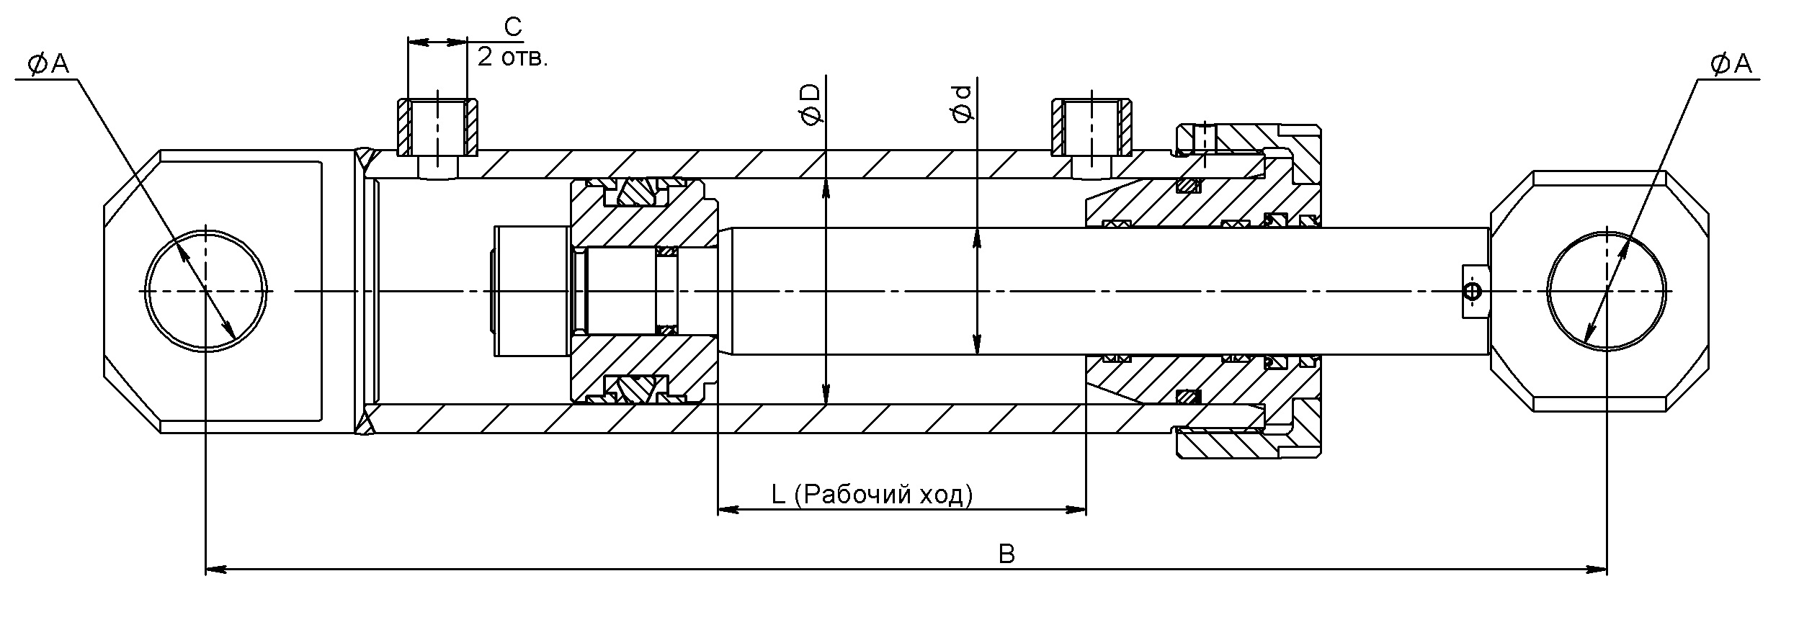

|  |  |  |  |  |  |  |  |  |  |  |  |  |  |  |  |  |  |
| --- | --- | --- | --- | --- | --- | --- | --- | --- | --- | --- | --- | --- | --- | --- | --- | --- | --- |
| **ГЦ** |  |  |  | **Х** |  | **Х** |  | **-** |  |  |  | **-** |  | **-** |  |  |  |
|  | **1** |  | **2** |  | **3** |  | **4** |  | **5** |  | **6** |  | **7** |  | **8** |  |  |

|  |  |  |  |  |  |  |  |  |  |
| --- | --- | --- | --- | --- | --- | --- | --- | --- | --- |
| **1. Исполнение гидроцилиндра** | |  | **5. Исполнение штока** | | |  | **6. Исполнение гильзы** | | |
| **С** | сварной |  | **0** | без крепления | - |  | **0** | без крепления | - |
| **Ш** | на шпильках |  | **1** | с проушиной |  |  | **1** | с проушиной |  |
| **В** | на винтах |  | **2** | с проушиной и  сферическим шарниром |  |  | **2** | с проушиной и  сферическим шарниром |  |
| **П** | плунжерный |  | **3** | с проушиной и  бронзовой втулкой |  |  | **3** | с проушиной и  бронзовой втулкой |  |
|  |  |  | **4** | с наружной  резьбой |  |  | **4** | с передним фланцем |  |
| **2. Диаметр поршня, мм** | |  | **5** | с внутренней  резьбой |  |  | **5** | с задним фланцем |  |
| ØD |  |  |  |  |  |  | **6** | на лапах |  |
|  |  |  | **7. Положение бонок** | | |  | **7** | с цапфой на  промежуточной опоре |  |
| **3. Диаметр штока, мм** | |  | **11** | 0° |  |  |  |  |  |
| Ød |  |  | **22** | 90° |  |  | **8. Специсполнение** | | |
|  |  |  | **33** | 180° |  |  | **Т** | высокотемпературное  исполнение | |
| **4. Рабочий ход, мм** | |  | **44** | 270° |  |  | **В** | высокая скорость перемещения | |
| L |  |  | **55** | На задней крышке |  |  | **Д** | демпфирование | |

|  |  |
| --- | --- |
| **Технические характеристики** | |
| Рабочее давление, Бар: |  |
| Максимальное давление, Бар: |  |
| Толкающее усилие, кН: |  |
| Тянущее усилие, кН: |  |
| Температура рабочей жидкости, °C: |  |
| Окружающая среда: |  |
| Рабочая жидкость: |  |

|  |  |
| --- | --- |
| **Дополнительные данные** | |
| Диаметр отверстия проушины на штоке А, мм |  |
| Диаметр отверстия проушины на гильзе А, мм |  |
| Межосевое расстояние проушин В, мм |  |
| Размер резьбы на штоке, мм |  |
| Размер резьбы бонок С |  |
| Диаметр фланца наружный, мм |  |
| Диаметр крепежных отверстий на фланце, мм |  |
| Количество крепежный отверстий |  |